Trong tháng 4, trường tiểu học Giang Biên đã tổ chức cho học sinh toàn trường tham gia hoạt động ngoại khóa tại Đền thờ Hai Bà Trưng và trang trại giáo dục Erahouse (Mê Linh – Hà Nội). Buổi tham quan ngoại khóa đã nhận được sự hưởng ứng hết sức nhiệt tình của đông đảo phụ huynh và các em học sinh. Tại đây, các em đã được trải nghiệm nhiều hoạt động bổ ích, đem lại những phút giây thư giãn tràn ngập tiếng cười sau những giờ học căng thẳng.
Đây là một hoạt động rất bổ ích nằm trong chương trình giáo dục của nhà trường trong năm học 2022-2023. Chuyến tham quan ngoại khóa là dịp để các em học sinh đến với cảnh thiên nhiên tươi đẹp, trong lành, đồng thời nâng cao tinh thần tập thể, ý thức đoàn kết, bồi dưỡng tình yêu quê hương đất nước cho học sinh,…Bên cạnh đó, chuyến đi cũng là dịp để các em có cơ hội rèn luyện thêm một số kỹ năng sống thông qua các hoạt động sinh hoạt tập thể, dã ngoại.
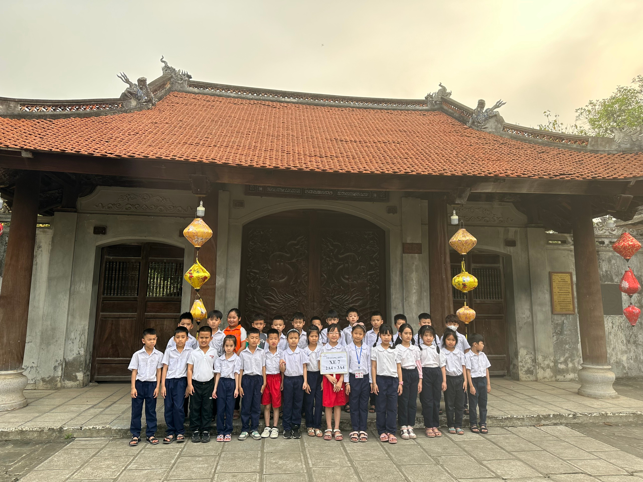

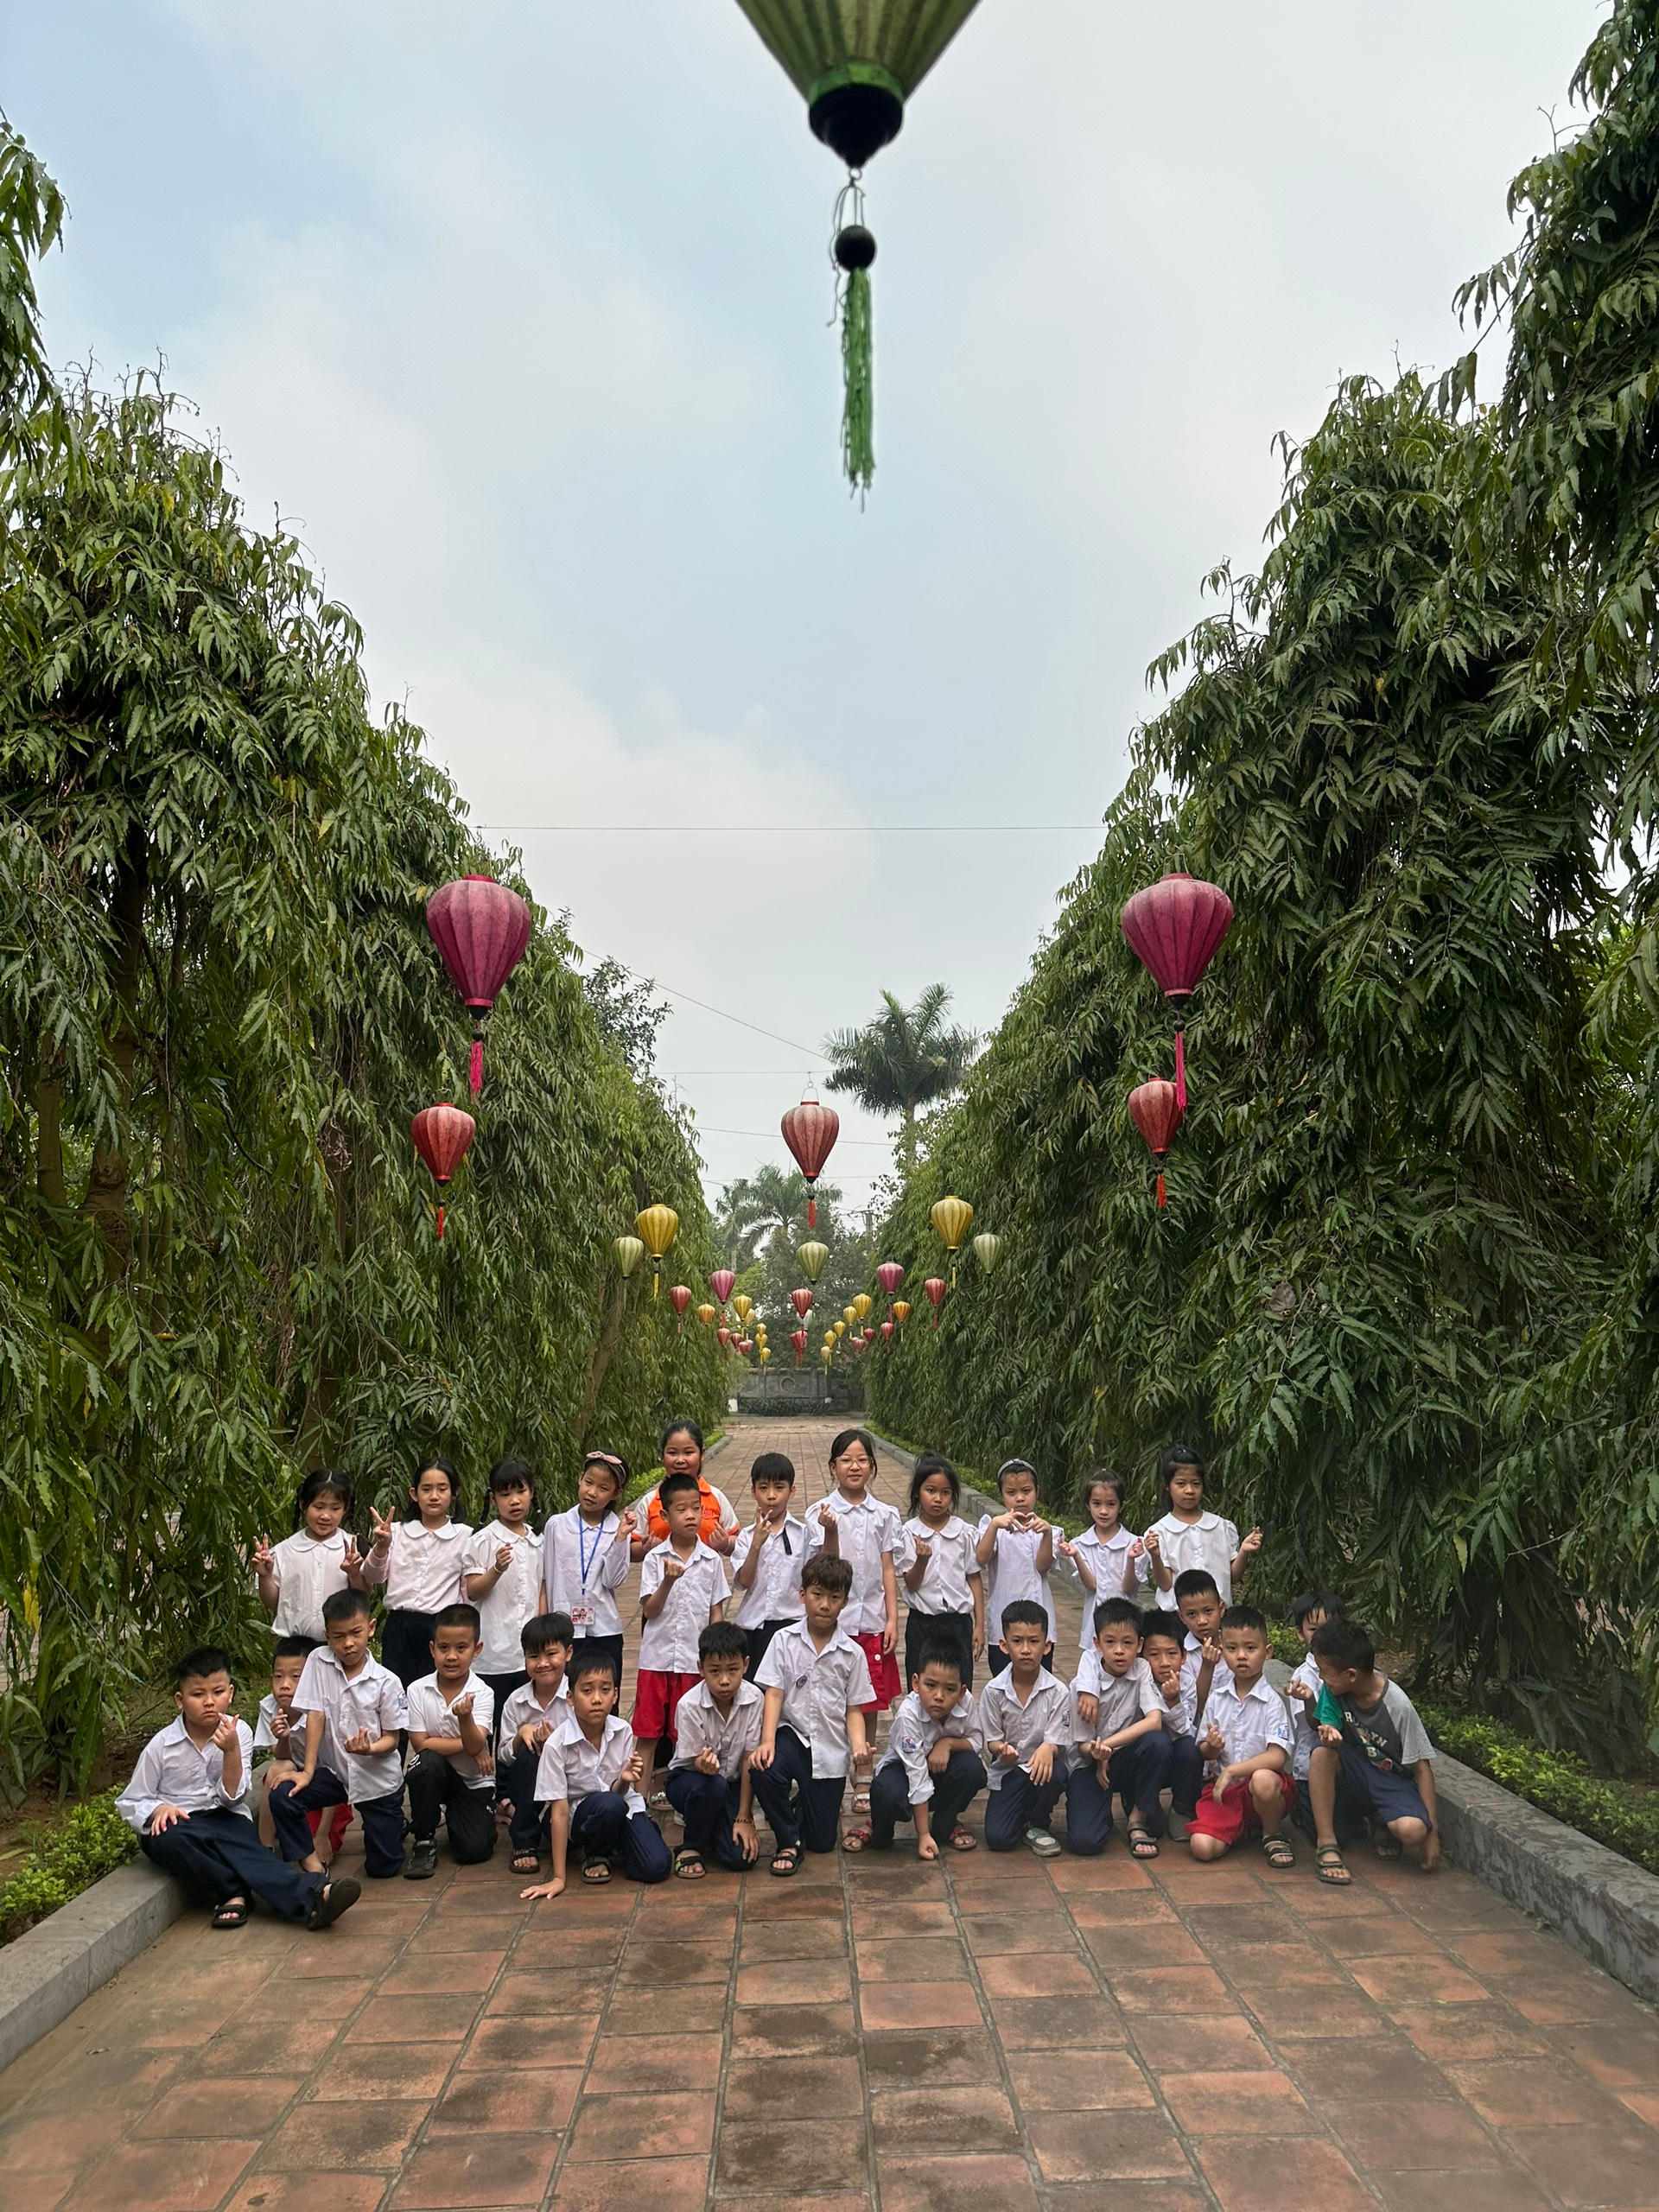
Sau khi rời điểm tham quan Đền thờ Hai Bà Trưng, cả đoàn tiếp tục cuộc hành trình đến trải nghiệm trang trại giáo dục Erahouse. Tất cả các em vô cùng hào hứng và thích thú khi đặt chân tới đây. Ngay lập tức học sinh như đã hòa mình vào thiên nhiên với không khí trong lành. Đến với trang trại giáo dục Erahouse, khu vui chơi trong nhà hiện đại có điều hòa, học sinh được trải nghiệm, tìm hiểu về khoa học, sinh học, vũ trụ được chuyển thể thành các trò chơi đơn giản, các hoạt động học tập STEAM với chủ đề Nghệ thuật, Kỹ năng; các hoạt động vui chơi như: Chèo thuyền, cho cá koi ăn, lội suối bắt cá, tham quan vật nuôi, cưỡi ngựa, leo núi hơi, vui chơi tại nhà bóng khủng long. Các hoạt động thể thao phối hợp như: snookball, bắn cung tên, bóng rổ, Footgolf;…
